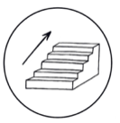

D I A L O G – S T A R T



Kommen Sie doch mal her. Ich warte nun seit mindestens 40 Minuten auf mein Essen und nichts, gar nichts steht vor mir.

G A S T

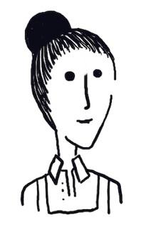

Ach, das ist mir noch gar nicht aufgefallen. Ich frage mal in der Küche nach (*schaut Richtung Küche*).

O D E R

A U S H I L F E



O D E R

A U S H I L F E

G A S T

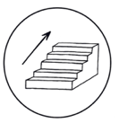

A L L T A G S S I T U A T I O N E N



A U S H I L F E

G A S T

G A S T

A U S H I L F E

A U S H I L F E

G A S T









G A S T

A U S H I L F E